Ко Дню космонавтики
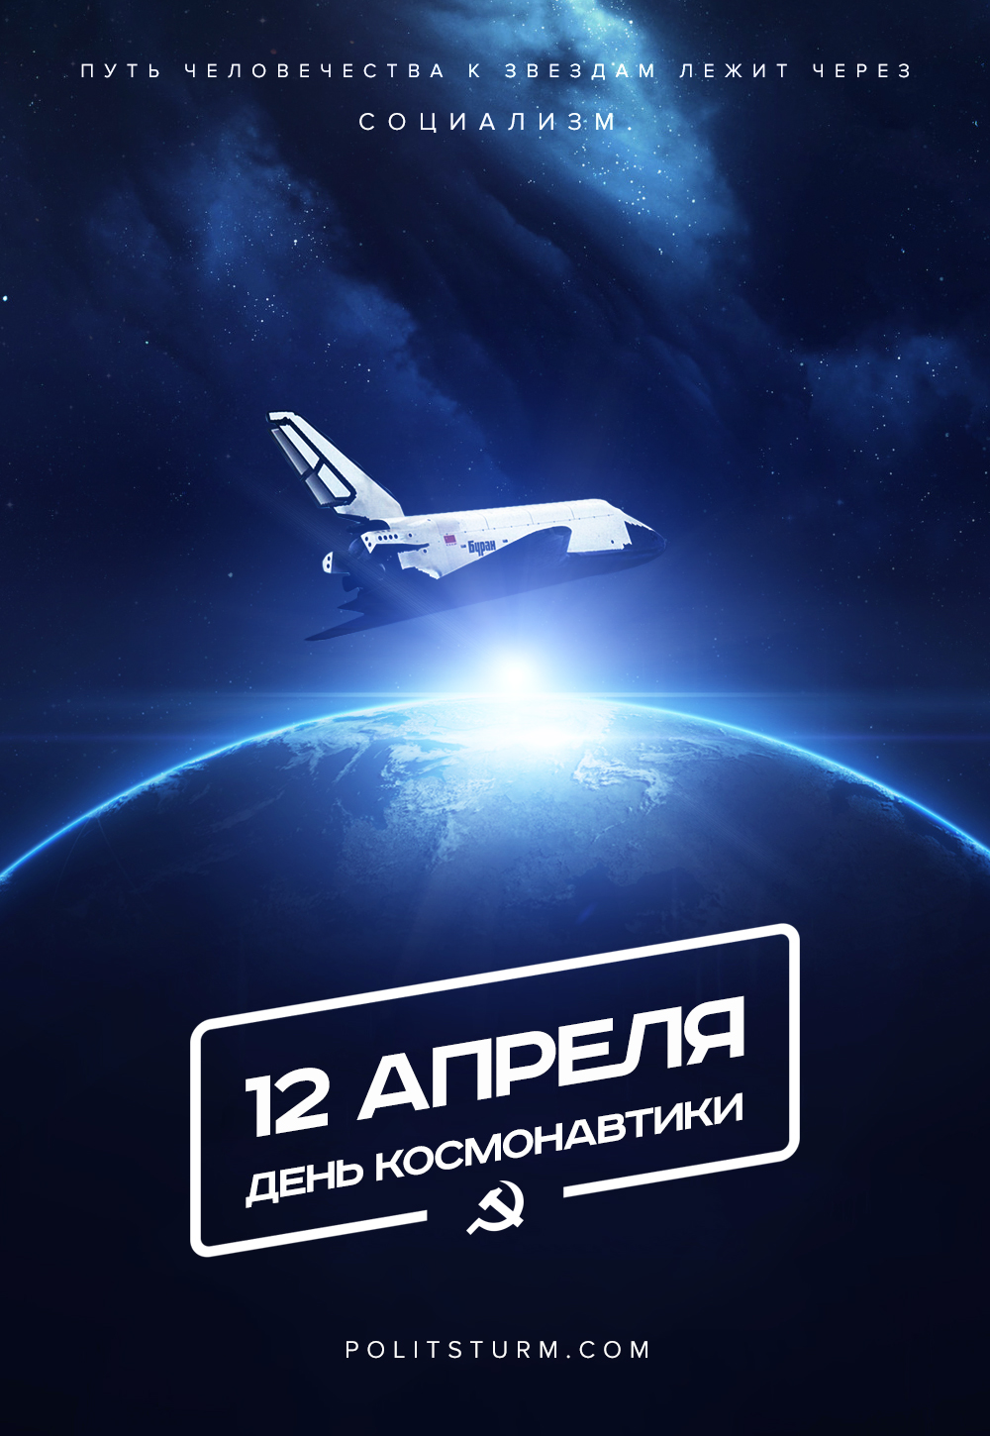

Оригинальная статья
2018-04-12
11 мин. на чтение

Ровно 57 лет назад впервые в истории человечества был осуществлен полет человека в космос.
12 апреля 1961 года в Советском Союзе выведен на орбиту Земли первый в мире космический корабль «Восток» с человеком на борту. Беспримерная победа людей над силами природы, эпохальное завоевание науки и техники, торжество разума и прогресса, триумф советского народа и социализма. Вне всяких сомнений, это событие ознаменовало начало новой – космической эры человечества.
Но сегодня космонавтика совсем иная, нежели раньше. Время колоссальных открытий, гениальных конструкторов и смелых решений тихо ушло в небытие вместе с великой страной и социалистической системой. На смену им пришли хладнокровные и расчетливые бизнесмены, превратившие некогда передовую отрасль – воплощение мечты человечества – в всего лишь статью дохода.
Какое будущее ждёт космонавтику и есть ли у неё шанс ?

// Старт космической эры
Космическая программа СССР берет свое начало в 1921 году с основания Газодинамической лаборатории при РККА, которая в 1933 году вошла в состав Реактивного института при Наркомате тяжелой промышленности СССР, а с 1955 года по 1991 год Министерство общего машиностроения СССР координировало работу всех предприятий и научных организаций занятых созданием ракетно-космической техники.
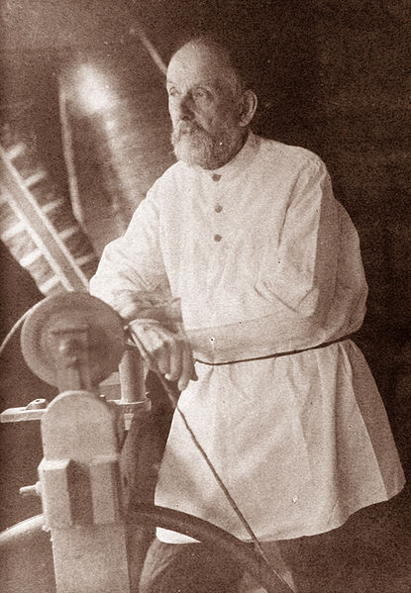
Константин Эдуардович Циолковский
Своим возникновением научная теория космических перелётов обязана Константину Эдуардовичу Циолковскому. Им были открыты основные направления развития техники межпланетных полетов. В 20-30-х годах в Советском Союзе образовался коллектив выдающихся конструкторов и ученых, которые горячо верили в осуществимость идей космических полетов и упорно работали над их развитием и претворением в жизнь. Их инициатива получила поддержку коммунистической партии и советского правительства.

// О достижениях социализма в космосе
Советский Союз первым запустил межконтинентальную баллистическую ракету. Два года интенсивной работы потребовалось советским специалистам для того, чтобы удачно запустить первый искусственный спутник. В кратчайшие сроки удалось создать современную на тот период ракету-носитель. Был осуществлен полет космического корабля к Венере и Марсу. Один за другим советские корабли-спутники с живыми существами на борту совершали полеты в космос и возвращались на Землю.
Ошибка при загрузке изображения
Венцом в освоении космоса явился триумфальный полет советского человека на космическом корабле вокруг Земли. Весь мир облетели знаменитые слова Юрия Гагарина перед стартом ракеты: “Поехали!”.
Это достижение стало наглядной демонстрацией преимущества социализма перед капитализмом и дало старт “космической гонке”, в которой капиталисты пытались “догнать” ушедшее вперед государство рабочих и крестьян. За весь период с 1957 по 1989 год СССР совершил 2313 запусков ракет, США за тот же период – лишь 1012 запусков.

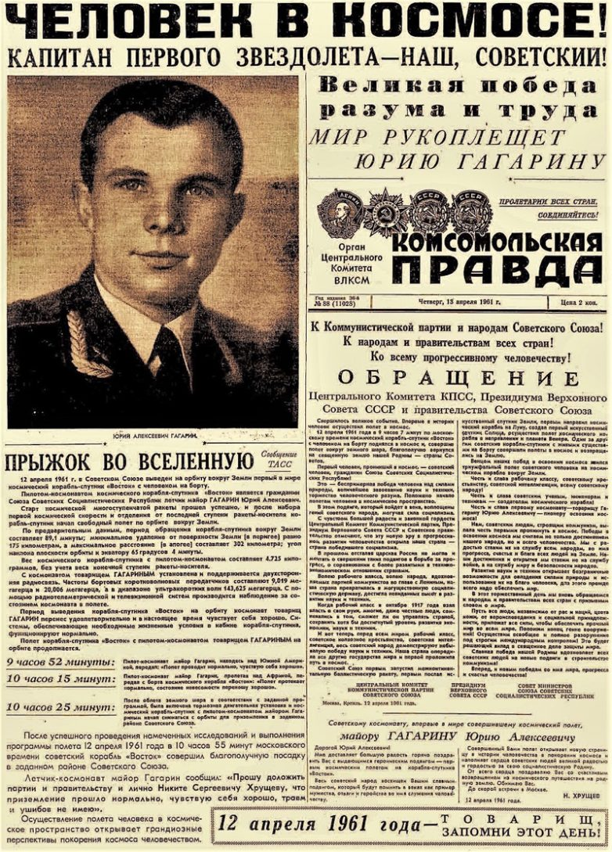
В прошлом царская Россия не могла и мечтать о совершении таких подвигов в борьбе за прогресс, о соревновании с более развитыми в техническом отношении странами. Но благодаря Октябрьской революции, открывшей путь таким гениальным учёным как Циолковский, Королёв, Глушко, Лозино-Лозинский и многим другим, – тысячелетняя мечта многих поколений стала явью наших дней.

// Российская космонавтика
Российская космонавтика сегодня представляет собою жалкое зрелище. В результате «перестройки» и перевода социалистической экономики на капиталистические рельсы, в стране начались серьезные проблемы. К концу 1991 года, после разрушения Советского Союза, космическая программа была частично свернута, расходы сокращены. Многие завоевания советской космонавтики были потеряны и распроданы. Космическая отрасль деградирует в рамках каждой отдельной “национальной квартиры”.


Так, на развитие космонавтики на 2017–2018 годы Минфин РФ выделил $1,5 млрд на каждый год – это сущие гроши для отрасли такого рода. Согласно Федеральной космической программе на 2016-2025 годы, основная деятельность будет направлена на увеличение орбитальной группировки и создание различных космических комплексов.В бригаде российских космонавтов на сегодняшний день остается 31 человек, и только немногие из них могут передать опыт новичкам.
На этом фоне совершенно “фантастической” выглядит принятая правительством Федеральная программа по исследованию космоса сроком на 9 лет. Её цель сформулирована так: «Программа предусматривает создание необходимого задела для полномасштабного исследования Луны после 2025 года и осуществление к 2030 году высадки человека на Луну».

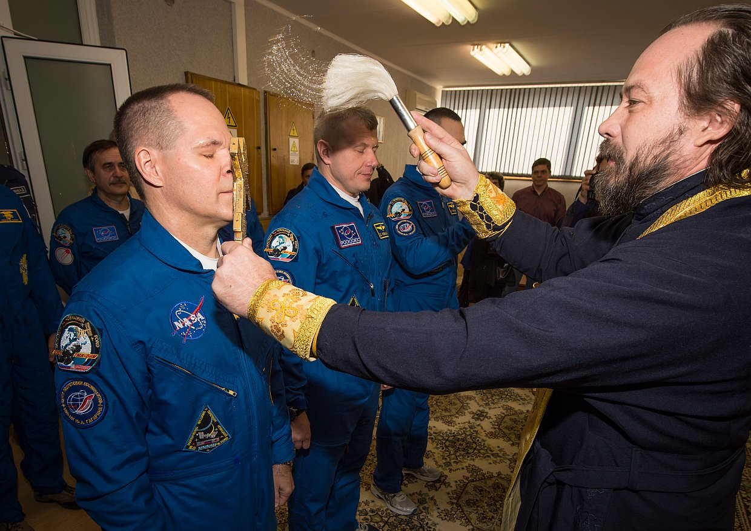
Таким образом, космонавты капиталистической РФ должны полететь на Луну только через 12 лет, хотя еще в далеком 1959 году первая станция Советского Союза уже достигла поверхности Луны, сделала фото обратной стороны Луны, а в 1959 году, совершив мягкую посадку, провела фотосъемку лунной поверхности. В 1970 году первый в мире луноход-марсоход-планетоход провел обследование поверхности Луны и впервые был доставлен лунный грунт на Землю.
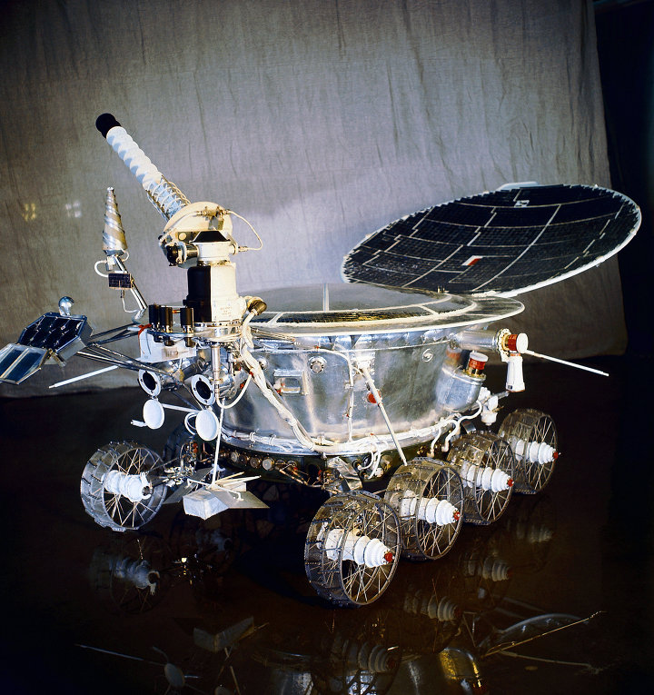
Первый лунный самоходный аппарат “Луноход-1”
В 1966 году советский спутник достиг Венеры, а в 1971 году – Марса. Результатом космических разработок в СССР в октябре 1957 стал запуск первого спутника Земли, в ноябре этого же года был запущен аппарат с живым существом, и наконец 12 апреля 1961 года осуществлен первый полет человека в космос. И это только за 6 лет!
Крайне сомнительно, что к 2030 году буржуазное правительство России отправит человека на Луну, по большему счету подобные заявления делаются с пропагандистскими целями. Зато есть абсолютная уверенность в том, что продолжится политика “закручивания гаек” в отношении рабочих людей: сокращение прожиточного минимума, запрет на критику вышестоящих лиц, повышения тарифов, введение новых налогов, усиление полицейского давления и т.д.
Крупный капитал не считает необходимым вкладывать средства в развитие крайне рискованной и уже практически неконкурентоспособной космической отрасли. Главную угрозу себе и пресловутой “стабильности” российская буржуазия видит со стороны трудового народа, поэтому главные усилия правительства – единого центра управления делами капиталистов – направлены на финансирование буржуазной армии и органов репрессивного подавления трудящихся (Нацгвардия, ФСБ и т.п.), и прежде всего, за счет средств Федерального бюджета, 60% которого формируется от перечислений налогоплательщиков, преимущественно рабочих.

// Зарубежная космонавтика
В феврале 2018 был произведен запуск сверхтяжёлой ракеты Falcon Heavy, созданной компанией SpaceX Илона Маска. На её борту находился электромобиль марки Tesla. Проплаченные буржуазные СМИ преподнесли это как сенсацию, выдавая данное рядовое событие за крупное достижение в области науки.
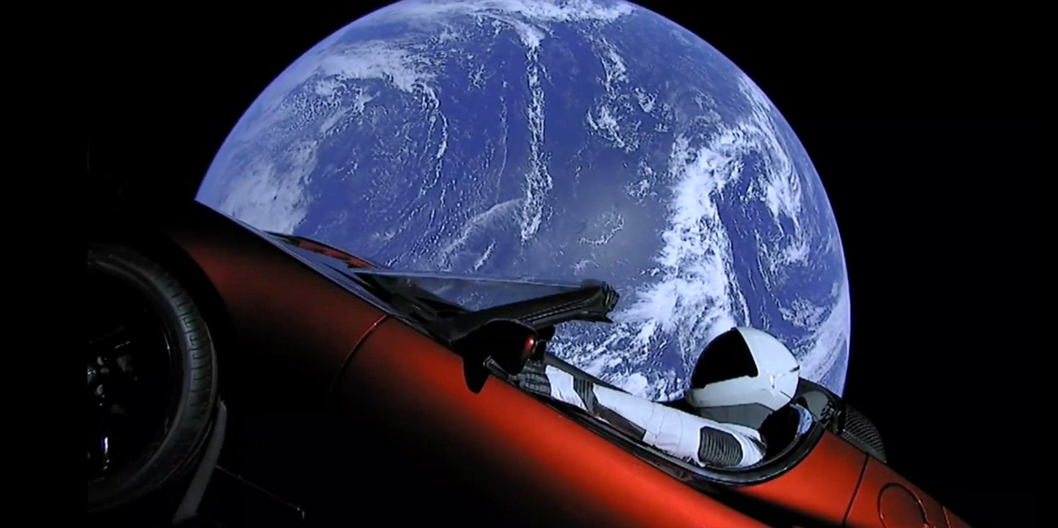
Tesla в космосе
Безусловно, никто не отрицает тот факт, что американские учёные и инженеры прекрасно справились с поставленной задачей и смогли разработать новую ракету-носитель. Но плодами их трудов пользуется не все общество, а кучка собственников – капиталистов. Достижения SpaceX на практике означают только одно: теперь у американской буржуазии есть все шансы потеснить на рынке космической индустрии своих конкурентов из Европы, Китая и РФ.
Как и любой представитель класса капиталистов, Илон Маск использовал труд тысяч своих сотрудников, работающих сверхурочно, по 60-70 часов в неделю для того, чтобы отправить кабриолет в космический утиль ради пиара принадлежащих ему компаний, таких как PayPal, SpaceX, Tesla.
После запуска машины в космос популярность марки Tesla и остальных брендов Маска возросли в разы, благодаря чему сам “гений-бизнесмен” и акционеры получат очередные сверхприбыли. Достижение Маска? Безусловно. Но не в космической индустрии, а в маркетинге, в котором главное лицо SpaceX и вправду преуспел.
Ошибка при загрузке изображения
В действительности Маск есть не просто долларовый миллиардер, представитель крупной буржуазии – это распиаренный символ капитализма, “положительный” образ для подражания подрастающему поколению, своеобразная буржуазная икона для поклонения. Как и сам руководитель SpaceX, так и все апологеты капиталистической системы постоянно внушают массам мысль о том, что Маск “своим кропотливом трудом” добился успеха, хотя весь “кропотливый труд” капиталиста заключается именно в том, что он присваивает себе труд других людей.
Что же касается самой компании SpaceX, то, судя по заключенным контрактам, она обслуживает, в первую очередь, армию и государственную корпорацию НАСА. Таким образом, под ширмой “независимой частной космонавтики”, буржуазное государство снимает с себя ответственность за неудачи в космических исследованиях в глазах мирового сообщества и скрывает свои расходы от налогоплательщиков.

// Почему космонавтика стремительно погибает при капитализме?
Кризис капитализма нарастает с каждым днём. Более того, мы наблюдаем его агонию. Надежд на дальнейшее развитие человечества в рамках капиталистической системы нет. На деле видна лишь имитация достижений, фальсификация научных проектов, показуха и трата денег на дешевые и опасные технологические наработки.
Почему же капитализм не может сделать точно такой же прорыв сейчас, а Советский Союз смог добиться величайших успехов в космонавтике за одно десятилетие? Ответ кроется в основном противоречии капиталистической системы. Для класса капиталистов главное – получить прибыль от эксплуатации человека человеком.
Империализм, как последняя стадия капитализма, является тормозом в развитии технологий. Высокая концентрация производства и капитала привели к созданию монополий, играющих важнейшую роль в хозяйственной жизни. Примером служат все компании Илона Маска, которые находятся под одним его управлением. “Свободная” конкуренция в полном её обличии предполагает, в первую очередь, уничтожение других конкурентов ради своего “места под солнцем” и извлечение максимальной прибыли.
После крушения Советского Союза у капиталистических космических компаний исчезли стимулы к развитию, ведь главного конкурента в лице СССР больше нет, а внутренний рынок и так ими монополизирован. При таком раскладе космонавтика никогда не даст должный импульс, а будет лишь стремительно погибать.
В этой конкуренции буржуа не ставит перед собой высшую цель – развитие общества, его дальнейший технологический прорыв, концентрацию всех средств производства в одно мощное русло, чтобы сделать жизнь на Земле лучше.
Нет, капиталист – это потребитель и эксплуататор, который действует в соответствии с принципом постоянного увеличения собственного капитала. Именно поэтому при капитализме невозможен технологический прорыв в космонавтике аналогичный советскому, так как в обществе потребления, в условиях смертоносной конкуренции, капиталисты всегда будут бежать по замкнутому кругу, преследуя лишь одну цель – обогатиться, набить свои карманы.

// Единственный путь
Космонавтика – это грандиозный инструмент изучения Вселенной, Земли, самого человека. С каждым днем все более расширяется сфера прикладного использования космонавтики. Служба погоды, навигация, спасение людей и спасение лесов, всемирное телевидение, всеобъемлющая связь, сверхчистые лекарства и полупроводники с орбиты, самая передовая технология – это уже и сегодняшний день, и очень близкий завтрашний день космонавтики. А впереди – электростанции в космосе, удаление вредных производств с поверхности планеты, заводы на околоземной орбите и Луне. И многое, многое другое.
У человека есть законное желание стремиться к звёздам. Но, чтобы прийти к звёздам, сначала нам нужно навести порядок на своей планете Земля, пройти очень сложный и ответственный путь борьбы за уничтожение капиталистического мироустройства. Это долгий и упорный путь, на который потребуются, возможно, десятилетия кропотливых усилий, но без него развитие человеческой цивилизации дальше невозможно.

Ошибка при загрузке изображения
Исследование космоса, развитие науки и образования, биотехнологий и здравоохранения, вопросы продления человеческой жизни – это задачи, которые сможет решить только социалистическое общество. Чтобы достичь желаемого результата, необходимо чтобы средства производства стали достоянием общества, а не кучки капиталистов – тогда мы сможем забыть про буржуазную конкуренцию, грызню всех со всеми, сможем сосредоточить усилия человечества в том числе на таких важных целях, как создание новейших космических кораблей для освоения Солнечной системы, поиск внеземных ресурсов для поддержания человеческой жизни на Земле, а впоследствии – колонизации пригодных для жизни планет. Ресурсы Земли не бесконечны, это огромная проблема для человечества, и решить ее капитализм не способен.
Строительство социализма и затем коммунизма – вот единственный способ разрешить многочисленные противоречия буржуазного строя, устранить эксплуатацию, угнетение, неравенство, конкуренцию, войны, и в конце концов – отправить человечество к звездам. Поехали!

Оригинальная статья

